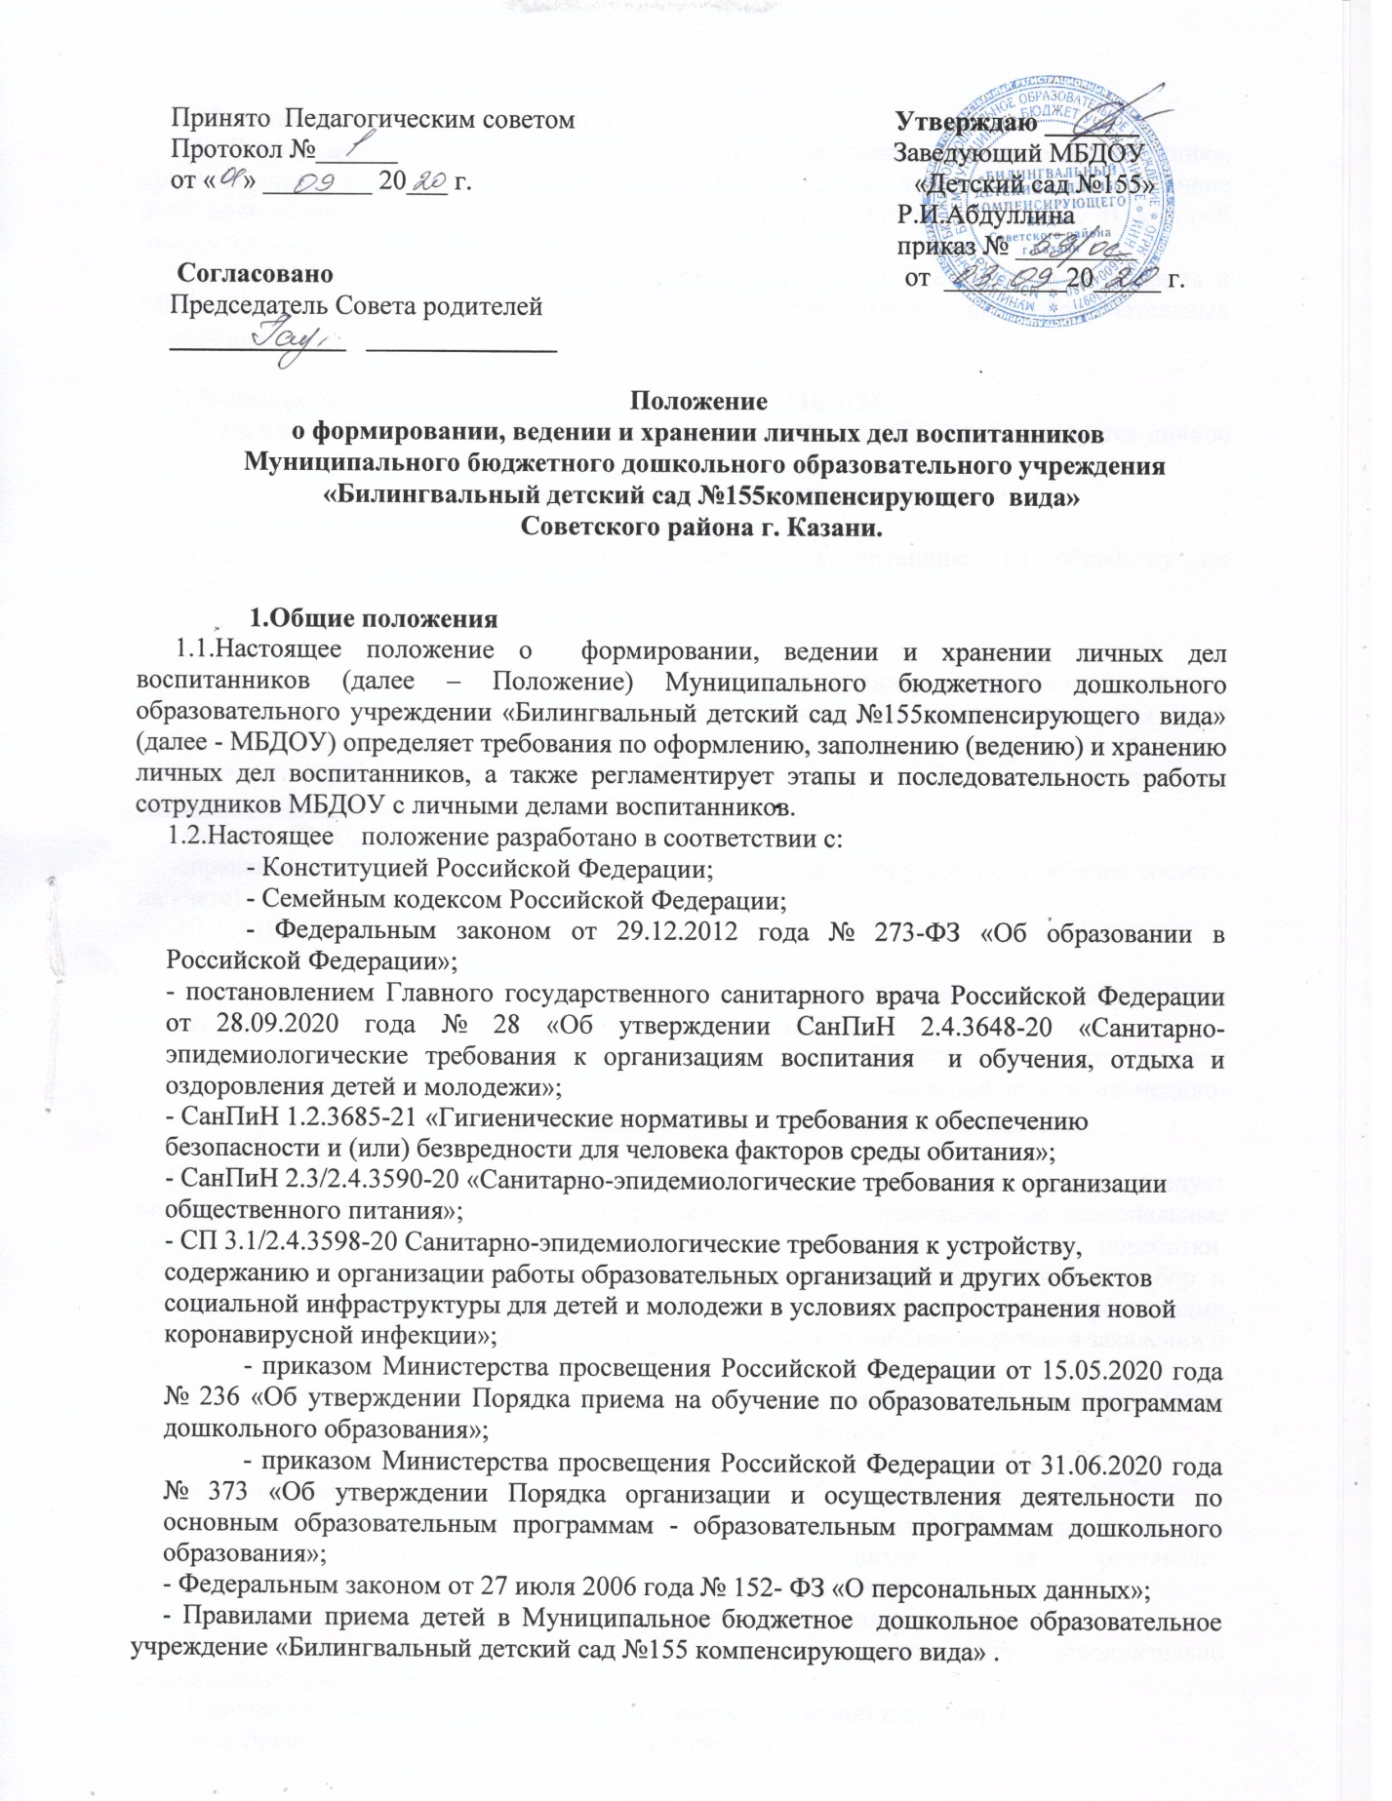

2. Понятие личного дела воспитанника
2.1. Личное дело воспитанника МБДОУ – это совокупность данных о воспитаннике, представленных в виде соответствующих документов (или их заверенных копий). Личное дело воспитанника представляет собой индивидуальную папку с файлами. В которой находятся документы (или их копии).
2.2. Личное дело ведется на каждого воспитанника МБДОУ с момента зачисления в МБДОУ и до отчисления воспитанника из МБДОУ в связи с прекращением образовательных отношений.

3. Формирование личного дела при зачислении в МБДОУ
3.1. На каждого воспитанника, принятого (зачисленного) в МБДОУ, формируется личное дело.
3.2. В личное дело воспитанника вкладываются следующие документы:
- заявление родителей (законных представителей) о приеме;
-согласие родителей (законных представителей) воспитанника на обработку их персональных данных и персональных данных ребенка;
- свидетельство о рождении ребенка (копия);
- СНИЛС ребенка (копия);
-документ, удостоверяющий личность иностранного гражданина и лица без гражданства в Российской Федерации (копия); документ, подтверждающий родство заявителя (или законность представления прав ребенка) (копия); документ, подтверждающий право заявителя на пребывание в Российской Федерации (копия) – для детей, являющихся иностранными гражданами или лицами без гражданства;
- выписка ПМПК (для детей с ОВЗ)
-справка от врача (невролога, психиатра или психоневролога у которого ребенок состоит на учете)
-ИПРА (при наличии )
-справка об инвалидности (копия)
-договор об образовании по образовательным программам дошкольного образования между родителями (законными представителями) и МБДОУ;
-согласие родителей (законных представителей) на обучение по адаптированной образовательной программе дошкольного образования и рекомендаций психолого-медико-педагогической комиссии – для детей с ограниченными возможностями здоровья;
- приказ о зачислении
Перечень документов, запрашиваемых МБДОУ может быть иным. Однако следует помнить, что ст.5 152-ФЗ установлено требование, чтобы обрабатываемые персональные данные не были избыточными по отношению к заявленным целям их обработки. Следовательно, необходимо четко определить, для каких целей осуществляется сбор и хранение запрашиваемых документов. Перечень документов, представленных родителями (законными представителями) дополнительно, вносится ими собственноручно в заявлении о приеме.
3.4. При формировании личного дела воспитанника вкладывать в него документы ( или копии документов), не обозначенные в п.3.2. Порядка, запрещено.

4. Ведение личного дела.
4.1. Личное дело имеет номер договора и дату соответствующий номеру в журнале регистрации учета движения воспитанников. Номер договора и дату проставляет воспитатель (или иное лицо, назначенное приказом заведующего).
4.2. Формирование личного воспитанника дела осуществляет воспитатель.
4.3. В течение учебного года в личное дело воспитанника могут дополнительно вкладываться документы (их копии):
- дополнительное соглашение (дополнительные соглашения) к договору;
- иные документы (перечень может быть дополнен).

5. Хранение личных дел.
5.1. Личное дела каждого воспитанника оформляется отдельно в папку-скоросшиватель . Личные дела воспитанников каждой группы хранятся отдельно и располагаются в алфавитном порядке.
5.2.Папки с личными делами хранятся в кабинете заведующего МБДОУ.
5.3. Выдача личных дел воспитателям для работы осуществляется заведующим.

6. Порядок выдачи личных дел воспитанников при выбытии из МБДОУ.
6.1. Выдача личного дела родителям воспитанника производится заведующим после издания приказа об отчислении.
6.2.При выдаче личного дела заведующий делает отметку о выдаче личного дела в журнале учета движения детей.
6.3.Личные дела воспитанников, завершивших дошкольное образование или выбывших из детского сада, передаются в архив, где хранятся в течение 3-х лет со дня отчисления воспитанника из МБДОУ.

7. Заключительная часть.
7.1. Данное положение вступает в силу с момента утверждения приказом заведующего МБДОУ.
7.2. Срок действия положения бессрочно, до внесения дополнения, изменения или введения в новой редакции.



